项目申报操作手册

一、项目申报入口与登录
1. 在前台导航进入“志愿服务 -> 项目管理 -> 项目申报指南”，阅读指南后点击“进入项目申报”，也可在后台登录后进入“项目管理 -> 项目申报”，打开项目申报列表。

2. 登录后列表展示当前角色可办理或可查看的项目。
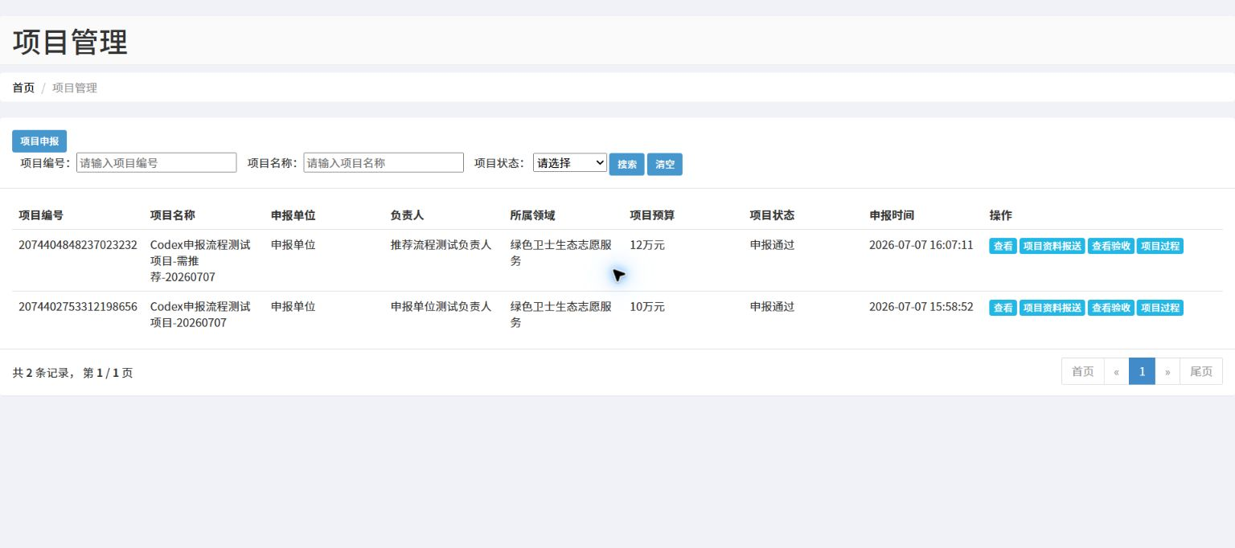
图 1 项目申报列表页面
注意事项：若无法进入项目申报页面，请确认账号已分配“项目管理入口权限”和对应业务角色。

二、申报单位提交项目申报书
- 申报单位进入“项目管理 -> 项目申报”，点击“项目申报”按钮，进入项目申报表单。
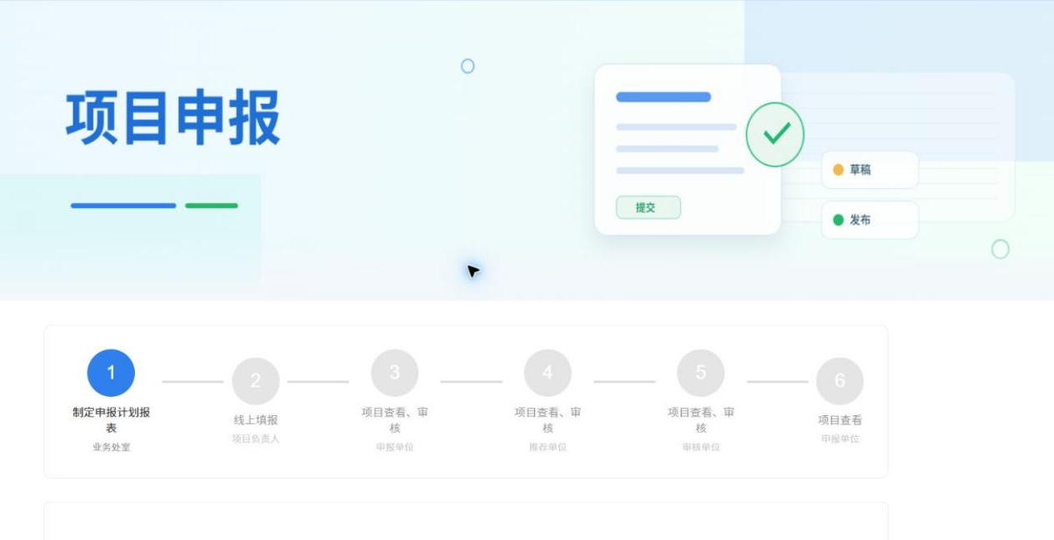
图 2 项目申报表单入口与流程步骤
2. 填写申报计划报表：名称、日期、申报单位、申报类型、计划状态、项目所属领域，并上传申报计划附件。
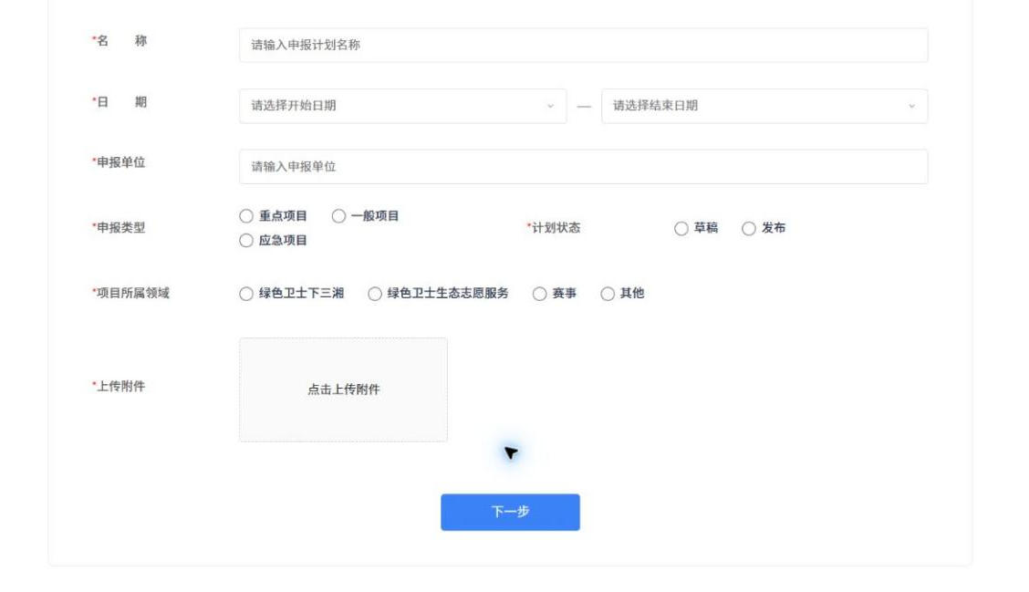
图 3 申报计划信息与附件上传区域
3. 点击“下一步”，进入线上填报页面，填写项目名称、项目负责人、联系电话、预算、项目周期、项目类型、是否有推荐单位、项目方案和证明资料。
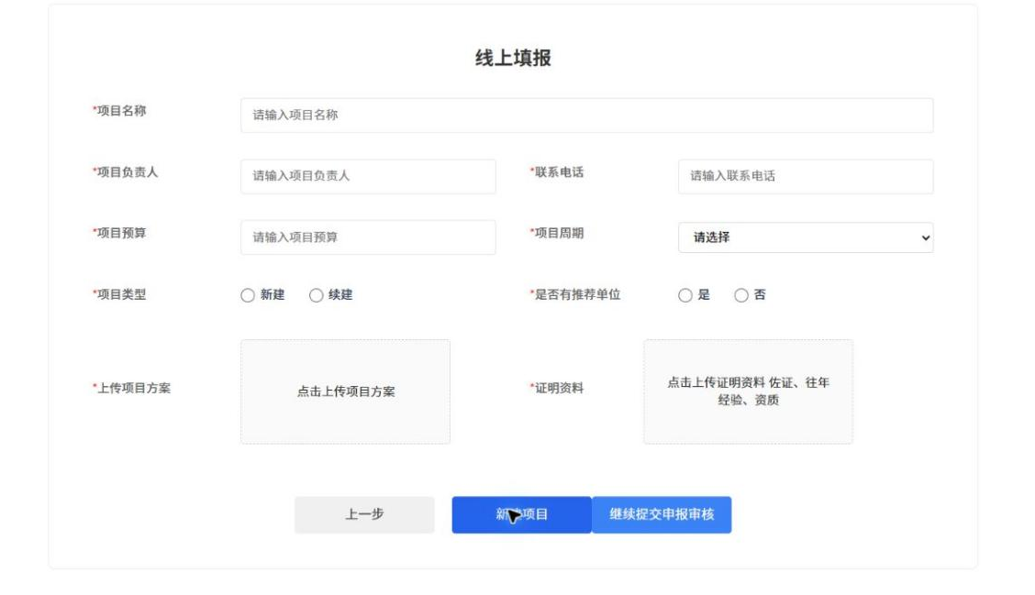
图 4 线上填报项目基本信息
4. 提交申报单位审核意见。提交成功后，项目状态进入“申报审核中”。
图 5 申报单位提交后在列表中查看项目状态
注意事项：带红色星号的字段为必填项；附件上传后应确认页面出现文件链接。

三、推荐单位审核
流程路径：申报单位提交项目 -> 审核单位初审（经办人） -> 审核单位复审（社会宣传部部长） -> 申报通过。

步骤 1：审核单位初审
1. 初审工作人员进入“项目管理 -> 项目申报”，打开状态为“申报审核中”的项目。
2. 核对申报计划、项目基础信息、项目方案、证明资料和申报单位意见。

3. 填写审核意见，选择“通过”后提交。

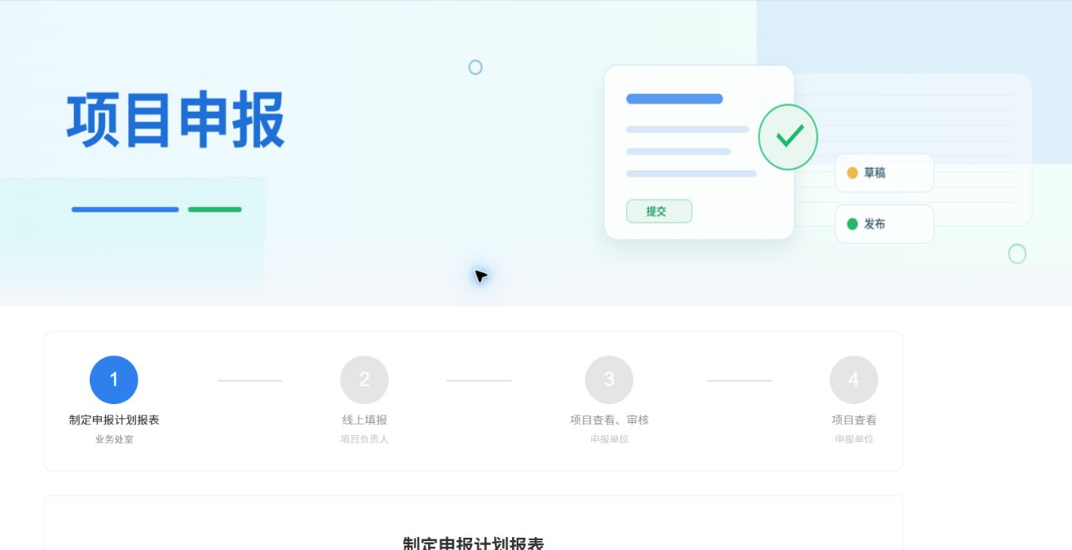
图 6 项目详情和审核信息查看页面

步骤 2：审核单位复审
1. 复核工作人员打开待审核项目，复核初审意见和项目材料。
2. 审核通过后，项目状态变为“申报通过”。

图 7 最终状态为申报通过

四、项目过程材料报送与审核
1. 项目申报通过后，申报单位可在列表中点击“项目资料报送”或“项目过程”，填报过程材料。
2. 提交过程材料后，按是否需要推荐单位审核进入对应审核路径。
3. 审核通过后，过程材料状态更新为通过；如被驳回，申报单位需修改后重新提交。
图8项目申报通过后的项目资料报送、验收和项目过程入口

五、项目验收申请与审核
1. 项目实施完成后，申报单位在项目列表中点击“查看验收”，填写项目完成情况、绩效自评和验收申请材料。
2. 提交后进入验收审核流程。若项目需要推荐单位，则先由推荐单位审核；否则直接进入审核单位审核。
3. 审核单位依次通过初审、复审、终审后，通过后项目状态变为“验收通过”。

六、常见注意事项
账号必须分配项目管理入口权限和对应角色，否则无法看到项目申报入口或待办项目。
申报单位只能看到本单位创建的项目；推荐单位和审核单位按角色查看待办项目。
选择“需要推荐单位审核”后，审核链路会增加推荐单位审核节点。
选择“不需要推荐单位审核”后，项目直接进入审核单位经办人环节。
附件上传后必须确认页面出现文件链接，再继续下一步或提交。
被驳回的项目需按驳回意见修改后重新提交。

